**ПРОТОКОЛ**

**публичных слушаний по проекту решения**

**«Об утверждении отчета об исполнении бюджета городского округа**

**город Стерлитамак Республики Башкортостан за 2020 год»**

**Дата проведения: 17.05.2021г.**

**Время: 10-30 часов**

**Место проведения: большой зал заседаний**

**администрации города**

**(г.Стерлитамак, пр.Октября, 32)**

**Открыл и вел публичные слушания по проекту решения Совета городского округа город Стерлитамак Республики Башкортостан «Об утверждении отчета об исполнении бюджета городского округа город Стерлитамак Республики Башкортостан за 2020 год» председательствующий – председатель Совета городского округа город Стерлитамак Бойков Сергей Валерьевич.**

**Председательствующий: Уважаемые участники публичных слушаний!** В соответствии со ст.28 Федерального закона «Об общих принципах организации местного самоуправления в Российской Федерации», ст.11 Устава городского округа город Стерлитамак для обсуждения проектов муниципальных правовых актов по вопросам местного значения могут проводиться публичные слушания с участием жителей городского округа. Распоряжением главы городского округа – председателя Совета городского округа город Стерлитамак от 29 апреля 2021 года №  **19-2021** комиссии по проведению публичных слушаний по проекту решения Совета городского округа город Стерлитамак Республики Башкортостан «Об утверждении отчета об исполнении бюджета городского округа город Стерлитамак Республики Башкортостан за 2020 год» было поручено подготовить настоящие публичные слушания.

**Комиссия мне поручила быть ведущим, а начальнику организационного отдела Совета быть секретарем публичных слушаний. Позвольте нам приступить к выполнению поручений.**

**Уважаемые участники слушаний! Сегодня в работе данного форума принимают участие депутаты Совета городского округа, заместители главы администрации, руководители предприятий, бюджетных учреждений города, работники администрации города, представители общественности, средств массовой информации. Всего зарегистрировано и находится в зале 36 граждан. Какие будут предложения по открытию публичных слушаний? Есть предложение открыть публичные слушания. Других предложений не поступило. Предлагаю начать нашу работу.**

**Уважаемые участники слушаний! Процедура проведения публичных слушаний определена решением Совета городского округа от 10.03.2006 г. № 8/7з. Есть предложение утвердить следующий регламент нашей работы. Комиссия предлагает для вступительного слова дать до 35 минут, выступающим до 10 минут, для справок до 3 минут. Публичные слушания предлагается завершить в течение часа. Не возражаете? Ставлю на голосование: кто за данный регламент, прошу голосовать. Голосуют все участники публичных слушаний. *(Голосование: за - 36, против - нет, воздержался – нет).* Регламент утверждается.**

**Со вступительным словом прошу выступить** Зиганшину Гульшад Рустамовну **- заместителя главы администрации - начальника финансового управления администрации городского округа города Стерлитамак Республики Башкортостан**

**Зиганшина Г.Р.:** Уважаемые участники публичных слушаний! Реализация бюджетной политики в 2020 году осуществлялась в принципиально новых условиях, вызванных глобальной пандемией новой коронавирусной инфекции, и потребовала последовательного решения двух задач:

во-первых, концентрации финансовых ресурсов для борьбы с пандемией и ее последствиями, создания условий для стимулирования и восстановления экономики;

во-вторых, сохранения заданной национальными целями траектории развития, реализации ранее запущенных проектов, направленных на устойчивое развитие финансово-бюджетной сферы, основанных на принципах результативности, прозрачности, эффективности.

В целях поддержки бизнеса и граждан приняты и реализованы пакеты антикризисных мер.

При принятии мер по оказанию поддержки бизнесу администрация городского округа город Стерлитамак Республики Башкортостан руководствовалась, в том числе, мероприятиями, рекомендованными Планом первоочередных мер по повышению устойчивости экономики Республики Башкортостан с учетом внешних факторов, в том числе связанных с распространением новой коронавирусной инфекции, утвержденным распоряжениями Главы Республики Башкортостан от 01.04.2020 №РГ-119, от 01.06.2020 №РГ-153.

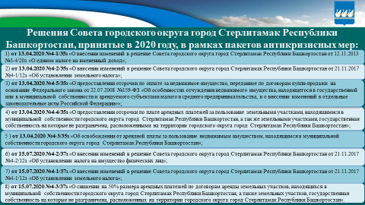

В результате на местном уровне принято 2 пакета нормативных актов, реквизиты которых указаны на слайде, которые предусматривают следующие преференции для бизнеса:

1. Установление значение корректирующего коэффициента К2 равным 0,01 (*ноль целых одной сотой*) для субъектов малого и среднего предпринимательства, внесенных в Единый реестр субъектов малого и среднего предпринимательства, виды деятельности которых относятся к видам деятельности признанных наиболее уязвимыми в условиях распространения коронавирусной инфекции;
2. Отмена авансовых платежей по земельному налогу за 2020 год для организаций, сведения о которых внесены в Единый реестр субъектов малого и среднего предпринимательства, основным видом деятельности которых по состоянию на 01.04.2020 года являются виды деятельности, которые признаны наиболее уязвимыми в условиях распространения коронавирусной инфекции;
3. Предоставление отсрочки по платежам за 2 и 3 кварталы до 31 декабря 2021 года по оплате за недвижимое имущество, переданное по договорам купли-продажи, арендных платежей по аренде за земельные участки, для субъектов бизнеса, внесенных в Единый реестр субъектов малого и среднего предпринимательства (*отсрочка по платежам по срокам 01. 04.2020 по 30.09.2020*);
4. Освобождение от уплаты арендных платежей за 2 и 3 кварталы за аренду муниципального имущества для субъектов бизнеса , внесенных в Единый реестр субъектов малого и среднего предпринимательства.
5. Снижение ставки по налогу на имущество физических лиц с 2% до 1,5% в отношении объектов налогообложения, включенных в перечень, определяемый в соответствии с [пунктом 7 статьи 378.2](consultantplus://offline/ref=86817D10049C34EA4B44BDFE440DF72760084AE6FA2635C8CBF05B7375CCE2B43F10DBEEE357A386DB611801B75F6906BE12AA8482A5XAGCK) Налогового кодекса Российской Федерации, в отношении объектов налогообложения, предусмотренных [абзацем вторым пункта 10 статьи 378.2](consultantplus://offline/ref=86817D10049C34EA4B44BDFE440DF72760084AE6FA2635C8CBF05B7375CCE2B43F10DBE6E25FA28B84640D10EF536919A014B29880A7AEXEG4K) Налогового кодекса Российской Федерации –

1) административно-деловые центры и торговые центры (комплексы) и помещения в них;

2) нежилые помещения, назначение, разрешенное использование или наименование которых предусматривает размещение офисов, торговых объектов, объектов общественного питания и бытового обслуживания, либо которые фактически используются для размещения указанных объектов;

6. Снижение ставки по земельному налогу, подлежащему уплате в 2020 году с 1,5% до 1% , снижение арендных платежей за землю на 50% за период с 1 апреля по 31 декабря 2020 года для земельных участков, на которых расположены:

- объекты торговли (торговых центров, торгово-развлекательных центров (комплексов)) площадью свыше 5000 кв. м., в случае заключения арендодателем объекта недвижимости со всеми арендаторами, арендующим помещения в указанном объекте торговли, деятельность которых была приостановлена в рамках режима повышенной готовности, в связи с угрозой распространения в Республике Башкортостан новой коронавирусной инфекции дополнительных соглашений к договорам аренды, предусматривающих снижение общей суммы арендной платы, начисленной за период с 01.04.2020 года по 31.12.2020 года не менее чем на 30%, при условии сохранения среднесписочной численности работников, не менее 90% от количества работников в марте 2020 года;

- гостиничные комплексы, при условии сохранения среднесписочной численности работников, не менее 90% от количества работников в марте 2020 года.

7. Предоставление отсрочки до 31 декабря 2020 года по внесению платы по договорам на установку и эксплуатацию рекламных конструкций на территории городского округа город Стерлитамак Республики Башкортостан.

Потери бюджета в результате предоставления указанных преференций составили 95 млн. руб.

В связи с принятием мер по поддержке экономики и бизнеса на всех уровнях власти доходная часть бюджета города потеряла около 128 млн. руб. В связи со снижением поступлений было принято решение о внесении изменений в решение о бюджете на 2020 год в строну уменьшения доходной и соответственно расходной части на 100 млн. руб.

Исполнение утвержденного бюджета по доходам за 9 месяцев 2020 года составляло всего 66% (1278,2 млн. руб.), при нормативе – 75%, не хватало 174 млн. руб.

Помимо уже принятых мер по поддержке бизнеса, в случае продления ограничительных мер, предполагалось продление действия преференций по арендной плате на 4 квартал, что повлекло бы за собой еще большее выпадение доходов.

За 4 квартал 2020 года поступило 714 млн. руб. налоговых и неналоговых доходов, что составляет 36% от всей годовой суммы, что позволило перевыполнить утвержденный план по доходам на 55 млн. руб. (*уточненный план перевыполнен соответственно на 155 млн. руб.).*

Наибольшие поступления в 4 квартале составили: налог на доходы физических лиц – 197 млн. руб. (*за счет выплат в декабре месяце)*; аренда земли – 152 млн. руб. (*поступление платы за 4 квартал*) налог на имущество физических лиц – 105 млн. руб. (*наступление срока уплаты налога*), налогов на совокупный доход - 94 млн. руб. (*поступления платежей, в том числе сроки уплаты по которым были перенесены федеральным законодательством*).

В результате сформирован остаток на начало 2021 года, для покрытия дефицита (бюджет на 2021 год сформирован с дефицитом 170 млн.рублей).

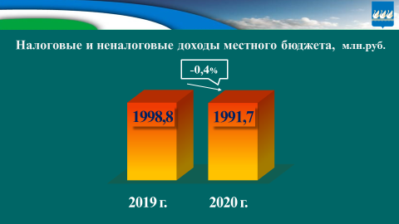

В бюджет городского округа поступило доходов 5 млрд. 907 млн.рублей, в том числе налоговых и неналоговых - 1 млрд. 992 млн.рублей, что по сравнению с 2019 годом меньше на 0,4 %, или на 7 млн.рублей.

В связи с экономическим спадом и налоговыми и неналоговыми преференциями, принятыми на всех уровнях власти для поддержки бизнеса практически по всем видам налоговых и неналоговых доходов, произошло снижение поступлений, кроме дохода от арендной платы за землю и земельного налога, уплачиваемого юридическими лицами. Рост поступлений обусловлен утверждением новой ставки для исчисления арендной платы, выкупом в собственность земельных участков. Поступления от аренды земли выросли на 100 млн. руб, (*или на 23,6%)* , земельного налога на 52 млн.руб (*или на 51%).*

По показателю - объем налоговых и неналоговых доходов бюджета, среди городских округов, город, как и прежде, занимает 2 *место (1 место у ГО г. Уфа).*

Налоговые доходы по сравнению с 2019 годом, несмотря на налоговые льготы, принятые на всех уровнях власти и неблагоприятной экономической обстановкой, остались на прежнем уровне – 1 млрд. 229 млн. руб. Удержать уровень 2019 года удалось благодаря увеличению поступлений налогов на имущество на 57 млн. руб. (или на 23,9%).

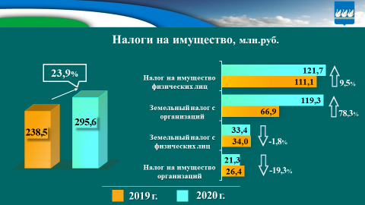

Увеличились поступления от налога на имущество физических лиц. Рост составил 10,6 млн. рублей (9,5%), по итогам 2020 года поступила сумма 121,7 млн. руб. Потери бюджета от предоставления налоговых льгот составили 12 млн. руб.

Поступления от налога на имущество организаций в 2020 году снизилось на 5 млн. руб. (или 24%), в том числе в связи с изменениями законодательства, предусматривающими исключение из налогообложения движимого имущества. Потери бюджета от предоставления льгот составили 2,8 млн. руб.

Фактическое поступление земельного налога от налогоплательщиковгорода в отчетном году составило 152,6 млн. руб., что на 52 млн. рублей больше поступлений 2019 года *(или на 51*%). Что связано с увеличением в 2020 году количества налогоплательщиков и земельных участков, облагаемых налогом (на 81 шт.), а также тем, что в 2019 году предприятия ООО «Открытые инвестиции» и АО «Стерлитамакские железные дороги» оспорили кадастровую стоимость в суде и вернули уплаченный ранее земельный налог за 3 года.

Поступления по земельному налогу от физических лиц в 2020 году снизились по сравнению с 2019 годом на 600 тыс. руб. и составили 33,4 млн. руб., в связи с несвоевременной уплатой налога налогоплательщиками.

Поступления одного из основных источников доходов бюджета - налога на доходы физических лиц снизились на 5,8 млн.рублей или на 1,0 %, (540,8 млн.рублей), что обусловлено уменьшением норматива отчислений по сравнению с 2019 годом на 1%.

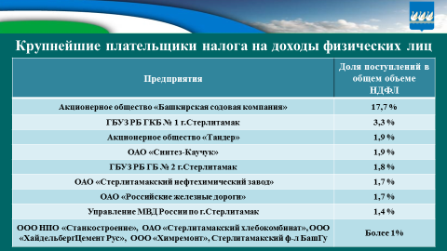

Перечень предприятий, обеспечивших наибольшие поступления налога на доходы физических лиц представлены на слайде.

Поступления по налогам на совокупный доход снизились на 49 млн. руб. (на 13,6%), что связано с налоговыми преференциями, предоставленными малому бизнесу и общему спаду экономической активности в 2020 году.

Динамика поступлений от налогов на совокупный доход представлена на слайде.

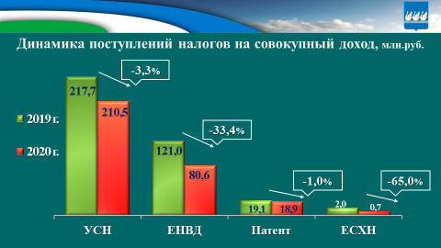

В целом потери бюджета по налогам на совокупный доход только от предоставления налоговых преференций оценивается в почти 40 млн. руб.

В 2020 году незначительно уменьшился объем неналоговых поступлений по сравнению с 2019 годом на 7,1 млн. руб. или 0,9% (762,5 млн. руб.). Избежать существенного снижения неналоговых доходов позволил рост поступлений арендной платы за землю, который обусловлен утверждением новой ставки для исчисления арендной платы (*рост на 100 млн. руб.).*

Доход от арендной платы за имущество снизился в 2020 году на 16,8% (на 18,7 млн. руб.), что обусловлено, в том числе предоставлением льготы по уплате платежей за 2 и 3 кварталы 2020 года (сумма выпадающих доходов от предоставления льготы– 40,5 млн. руб.).

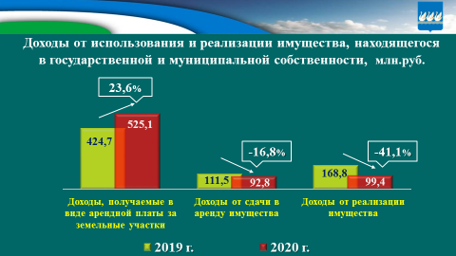

Ежегодное снижение доходов от реализации имущества носит уже постоянный характер, что связано с уменьшением количества реализуемых объектов, с окончанием срока выплат по договорам купли-продажи, заключенным ранее, но в 2020 году на падение доходов повлияло и предоставление отсрочки платежей в качестве меры поддержки бизнеса в период пандемии (сумма выпадающих доходов от предоставления отсрочки – 23,2 млн. руб.). Общая сумма снижения поступлений от реализации имущества по сравнению с 2019 годом составляет 69,3 млн. руб. (или на 41,1%).

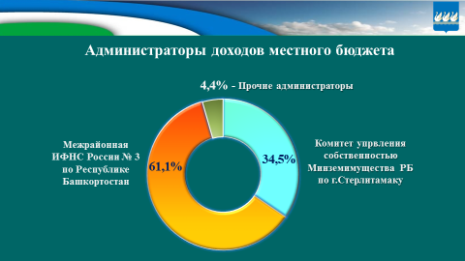

Среди администраторов поступлений доходов в бюджет городского округа г.Стерлитамак наибольшая доля поступлений в налоговых и неналоговых доходах принадлежит Межрайонной инспекции федеральной налоговой службы России № 3 по Республике Башкортостан – 61,1%, 34,5% поступления доходов обеспечил Комитет по управлению собственностью Министерства земельных имущественных отношений Республики Башкортостан по г.Стерлитамаку, 4,4% - другие администраторы.

Таким образом, в налоговых и неналоговых доходах бюджета города все большую роль играют именно налоговые поступления. Доходы от использования и продажи имущества снижаются. Структура налоговых и неналоговых доходов за 2020 год в сравнении с 2019 годом представлена на слайде.

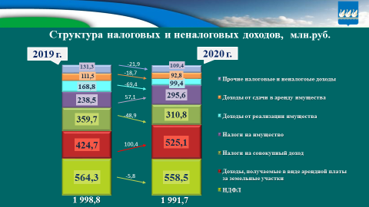

В отчетном году, с учетом ограничений, велась работа по сокращению недоимки. Проведено 8 заседаний комиссии по работе с юридическими и физическими лицами по сокращению задолженности в местный бюджет и внебюджетные фонды, были заслушаны 48 представителей организаций и индивидуальных предпринимателей города. В результате принятых мер поступило налоговых и неналоговых доходов около 68,7 млн. рублей. из них в местный бюджет 12,3 млн. руб. Проводились мероприятия по легализации неформальной занятости населения, всего за 2020 год легализовано 2160 работника. Выявлено 35 организаций, адрес местонахождения которых не соответствует адресу, указанному в Едином государственном реестре юридических лиц, информация направлена в налоговые органы для принятия мер.

При этом недоимка по налоговым доходам остается высокой и на 1 января 2021 года составила 87,1 млн. рублей, по сравнению с 2019 годом снизилась всего на 2,7 млн. руб. или на 3 процента, основной объём в общей сумме недоимки по-прежнему составляет налог на имущество физических лиц *(50 млн.руб.),* и земельный налог *(17 млн.руб.)*

Финансовая поддержка из бюджета республики поступила в сумме 3 млрд. 916 млн.рублей, что составило больше половины от общего объема поступлений (66%). По сравнению с 2019 годом объем безвозмездных поступлений снизился на 35 млн. рублей.

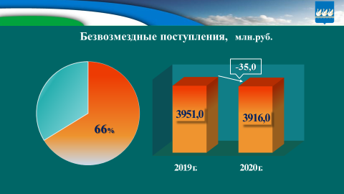

Решением о бюджете городского округа город Стерлитамак на 2020 год и плановый период от 20 декабря 2019 года утвержден общий объем расходов бюджета городского округа в сумме 5 млрд. 597 млн.рублей. В отчетном году изменения бюджетных ассигнований составили плюс 288 млн.рублей. Вся сумма уточнений произведена за счет средств, полученных из вышестоящих бюджетов.

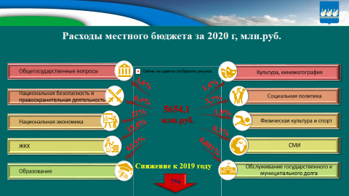

Бюджет городского округа город Стерлитамак, установленный уточненной росписью составил 5 млрд. 885 млн.рублей. Расходная часть бюджета в 2020 году исполнена на 5 млрд 654 млн.рублей или 96 % к уточненной росписи, уменьшение к уровню 2019 года составило 416 млн.рублей или 7 %.

Исполнение бюджета городского округа город Стерлитамак в 2020 году осуществлялось с учетом установленных особенностей. Руководствуясь распоряжением Правительства Республики Башкортостан от 20 июля 2020 года № 707-р, в целях обеспечения сбалансированности бюджета у нас был принят Перечень первоочередных расходов.

В условиях снижения доходов местного бюджета была проведена работа по снижению расходов на содержание органов местного самоуправления и муниципальных учреждений на услуги связи, транспортные расходы, проведение ремонтов, приобретение оборудования и инвентаря. В итоге, сокращение расходной части в отчетном финансовом году произведено на 80 млн.рублей.

При этом, бюджет выполнил обязательства по содержанию 128 учреждений с численностью свыше 7 тысяч человек.

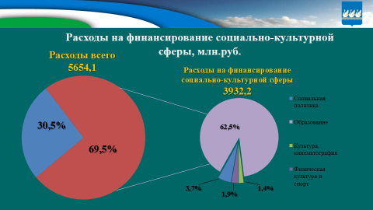

Исполнение социальных обязательств по-прежнему является безусловным приоритетом. В отчетном году расходы местного бюджета на социальный блок составили 3 млрд. 932 млн. рублей или 70 % от всех расходов бюджета. Основную долю в расходах социальной сферы занимает отрасль «Образование» – 3 млрд. 535,4 млн. рублей или 62,5 процента. Объем расходов на социальную политику – 211 млн. рублей (3,7 %), культуру – 78,5 млн. рублей (1,4 %) и физическую культуру и спорт – 107,4 млн. рублей (1,9%).

На жилищно – коммунальное хозяйство направлено 15,4% всех расходов, на национальную экономику – 11,0%, на долю остальных расходов приходится 4,1%.

В структуре первоочередных расходов заработная плата занимает 62 процента или 3,5 млрд. рублей. Одним из приоритетных направлений бюджета города продолжает оставаться реализация Указа Президента Российской Федерации от 7 мая 2012 года. По учреждениям бюджетной сферы соблюдается выполнение «дорожных карт», доведенных соответствующими министерствами до администрации города по учреждениям образования и культуры.

Показатели заработной платы достигнуты по всем категориям работников.

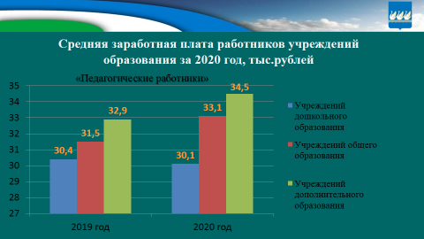

По итогам 2020 года заработная плата педагогических работников муниципальных учреждений составила: в дошкольном образовании – 30 087 рублей, педработников общего образования – 33 128 рубля, дополнительного образования – 34 511 рублей.

Среднемесячная заработная плата всех работников муниципальных учреждений выросла к уровню 2019 года на 3,3 % и составила 28 885 рублей. Заработная плата в течение отчетного года выплачивалась своевременно и в полном объеме.

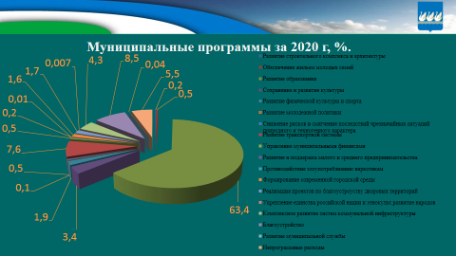

Бюджет на 94,5% исполнялся в программном формате. Произведено финансирование расходов по реализации мероприятий 17 муниципальных программ на сумму 5 млрд.340,7 млн.рублей. Непрограммные расходы составили 131,4 млн.рублей.

Город принимал участие в 8 национальных, 20 региональных проектах. Выделено финансирование на 5 региональных проекта в сумме 586 млн.рублей.

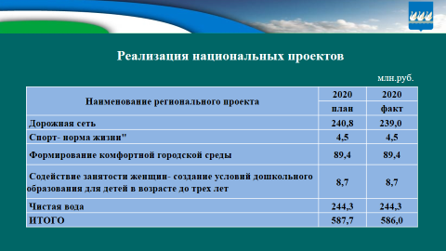

В рамках исполнения национального проекта «Безопасные и качественные автомобильные дороги» «Дорожная сеть» профинансировано 239 млн.рублей.

Произведен ремонт и капитальный ремонт 16 автомобильных дорог местного значения и сооружений протяженностью 19,8 километров, реконструкция двух перекрестков с организацией кругового движения.

На исполнение проекта «Формирование комфортной городской среды городского округа город Стерлитамак Республики Башкортостан в 2020 году направлено 89,4 млн. руб. Выполнены работы по благоустройству парка за кинотеатром «Салават», впервые в городе установлены уличный автомат для зарядки телефонов, декоративные рамки с подсветкой для фотосессий. На 2 этапе выполнены работы по благоустройству пешеходной зоны вдоль р. Стерля от ул. Худайбердина до ул. Садовая.

В рамках исполнения регионального проекта «Чистая вода» национального проекта "Экология" городскому округу город Стерлитамак в 2020 году были профинансированы средства в размере 244,3 млн. руб. Общая сумма контракта на СМР- 432,9 млн.руб, работы продолжаются в текущем году.

На реализацию мероприятий по развитию образовательных организаций в рамках регионального проекта «Содействие занятости женщин – создание условий дошкольного образования для детей в возрасте до трех лет», в том числе на капитальный ремонт и приобретение оборудования направлено 8,7 млн.рублей.

Региональный проект «Спорт-норма жизни» профинансирован на 4,6млн.рублей на приобретение спортивного инвентаря для базовых видов спорта.

На выполнение мероприятий, включенных в перечень наказов избирателей, адресованных членам Совета Федерации Федерального Собрания Российской Федерации, депутатам Государственной Думы Федерального Собрания Российской Федерации, депутатам Государственного собрания – Курултая Республики Башкортостан по городскому округу город Стерлитамак Республики Башкортостан в 2020 году направлено 6,5 млн.рублей.

Произведено благоустройство мест захоронения солдат, умерших в годы Великой Отечественной войны, приобретена и установлена спортивная площадка на территории школы № 7, приобретено оборудование для кабинетов технологии в общеобразовательных школах, произведен текущий ремонт в гимназии № 4.

В рамках проекта по комплексному благоустройству дворовых территорий «Башкирские дворики» в 2020 году выполнены работы по ремонту асфальтового покрытия проездов и тротуаров, устройству новых парковочных мест, расширению проезжей части на придомовых территориях. Установлены современные детские площадки с безопасным резиновым покрытием, а также физкультурные и спортивные площадки. Участвовали 11 дворовых территорий (21 МКД), финансовое обеспечение составило 87 млн.рублей.

В рамках государственной программы «Обеспечение жильем молодых семей» городскому округу город Стерлитамак в 2020 году были выделены средства на предоставление социальных выплат на приобретение (строительство) жилья в размере 27 млн. руб. Средства использованы в полном объеме. Свидетельства о праве на получение социальной выплаты на приобретение жилого помещения выданы 21 молодой семье.

Кроме того, из бюджетов различных уровней предоставлены субвенции на предоставление жилых помещений детям – сиротам и детям, оставшимся без попечения родителей. В 2020 году приобретено 14 квартир на сумму 25,95 млн. руб.

В течение 2020 года проводились мероприятия, направленные на повышение эффективности бюджетных расходов.

В 2020 году проведено 262 закупки конкурентным способом на сумму 1 млрд.540,6 млн. рублей и 1143 у единственного поставщика на сумму 113,3 млн. рублей. Заключено 1 405 контракта на сумму 1млрд 360,3 млн. рублей. Экономия бюджетных средств составила 293,5 млн. рублей. Проведенные мероприятия позволили обеспечить своевременную поставку качественных товаров, работ и услуг в муниципальные учреждения, преимущественно местных производителей и дали возможность сэкономленные средства направить на развитие материально-технической базы этих же муниципальных учреждений.

В 2020 году Финансовым управлением администрации ГО г. Стерлитамак РБ в сфере бюджетных правоотношений проведено 14 контрольных мероприятий и в рамках соблюдения законодательства о контрактной системе в сфере закупок товаров, работ, услуг для обеспечения муниципальных нужд 8 проверок.

По результатам контрольных мероприятий в сфере бюджетных правоотношений установлено нецелевое использование средств местного бюджета в сумме 1 млн.248 тыс. рублей, установлены потери бюджета в сумме 6 млн. 624 тыс. руб. Привлечены к административной ответственности два руководителя муниципальных учреждений.

В соответствии с законодательством Российской Федерации финансовым управлением ведется работа по исполнению судебных актов, предусматривающих обращение взыскания на средства бюджета. В 2020 году предъявлено 101 исполнительных документа на сумму 11 млн. 944 тыс. рублей, исполнены требования   
по 59-ти исполнительным документам на сумму 9млн. 452 тыс. рублей.

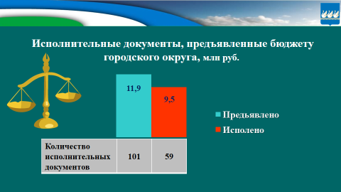

Следует отметить, что исполнение исполнительных документов осуществляется в первую очередь, что приводит к отвлечению бюджетных средств, запланированных на исполнение текущих обязательств. В этой связи, руководителям муниципальных учреждений необходимо проводить работу по недопущению возникновения судебных решений.

Муниципальный долг по итогам 2020 года составил 91 млн. рублей. В отчетном году досрочно погашено 9 млн.рублей.

У города отсутствуют долговые обязательства по коммерческим заимствованиям.

В приоритетах бюджетной политики городского округа город Стерлитамак сохраняется обеспечение долгосрочной стабильности местного бюджета, а также безусловное соблюдение требований и ограничений бюджетного законодательства, исполнение принятых расходных обязательств наиболее эффективным способом, мобилизация внутренних источников, дальнейший поиск неэффективных затрат.

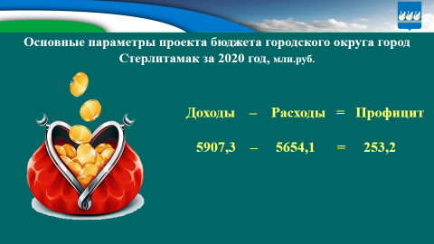

**Председательствующий: Спасибо,** Гульшад Рустамовна**. Уважаемые участники слушаний! В адрес Совета городского округа обращений от жителей города, в которых содержатся предложения к проекту решения «Об утверждении отчета об исполнении бюджета городского округа город Стерлитамак Республики Башкортостан за 2020 год», не поступило.**

**Поступило 2 заявки на выступление по теме в целом. Выступающих прошу подготовиться.** Слово предоставляется председателю Контрольно-счетной палаты городского округа город Стерлитамак Сафронову Льву Владимировичу.

Сафронов Л.В.: Уважаемые участники публичных слушаний! Заключение Контрольно – счетной палаты на отчет об исполнении бюджета городского округа город Стерлитамак за 2020 год подготовлено в соответствии с требованиями главы 25.1 Бюджетного кодекса Российской Федерации и представлено в Совет городского округа и администрацию города.

Отчет об исполнении бюджета городского округа за 2020 год со всеми приложениями представлен в сроки, установленные Бюджетным кодексом в форме проекта решения Совета городского округа.

В соответствии со статьей 264.4. Бюджетного кодекса в рамках проведения внешней проверки годового отчета об исполнении бюджета городского округа была проведена проверка бюджетной отчетности пяти главных администраторов и восьми главных распорядителей бюджетных средств городского округа.

Представленная бюджетная отчетность составлена в соответствии с требованиями Бюджетного кодекса и перечнем форм, установленным инструкцией о порядке составления и представления годовой, квартальной и месячной отчетности об исполнении бюджетов бюджетной системы Российской Федерации.

В ходе исполнения бюджета городского округа, администрацией города, в порядке законодательной инициативы, три раза вносились изменения и дополнения в решение о бюджете на 2020 год.

Сравнительный анализ утвержденных решением о бюджете на 2020 год показателей функциональной структуры расходов бюджета городского округа и аналогичных показателей по отчету об исполнении бюджета установил, что значительного перераспределения средств по разделам практически не произошло.

В соответствии с Порядком использования бюджетных ассигнований резервного фонда администрации городского округа, средства резервного фонда используются для финансового обеспечения непредвиденных расходов и мероприятий городского значения, не предусмотренных в бюджете городского округа на соответствующий финансовый год.

Решением Совета городского округа «О бюджете городского округа город Стерлитамак на 2020 год и плановый период 2021 – 2022 годов» в расходной части бюджета предусмотрены средства резервного фонда в сумме 3,5 миллиона рублей, что не превышает предельно установленного Бюджетным кодексом размера.

Согласно отчету о расходовании средств резервного фонда администрации городского округа, расходы фонда в 2020 году составили 25 тыс. рублей.

В 2020 году действовало 19 муниципальных программ. В рамках реализации мероприятий действующих программ освоено за отчетный период 5 миллиардов 341 миллион рублей, в том числе из бюджета городского округа – 1 миллиард 949 миллионов рублей. Исполнение по программам в части бюджета городского округа в совокупности составила 99,8% от выделенных средств.

На 1 января 2020 года муниципальный долг бюджета городского округа составлял 100 миллионов рублей. На 01.01.2021 года размер муниципального долга составил 91 миллион рублей.

Объем муниципального долга соответствует требованиям ст. 107 Бюджетного кодекса Российской Федерации.

Выводы:

1. Проведенным Контрольно – счетной палатой анализом определено, что Отчет об исполнении бюджета городского округа город Стерлитамак за 2020 год в целом соответствует нормам и положениям бюджетного законодательства.

2. Бюджет городского округа за 2020 год исполнен в соответствии с решением Совета городского округа г. Стерлитамак РБ от 20.12.2019 г. № 4-2/32з «О бюджете городского округа город Стерлитамак Республики Башкортостан на 2020 год и плановый период 2021 и 2022 годов» (в редакции от 30.12.2020 года);

3. Отчетность по кассовым поступлениям и выбытиям средств бюджета удовлетворяет требованиям полноты и достоверности отражения по доходам, расходам и источникам финансирования дефицита бюджета.

Контрольно – счетная палата предлагает внести отчет об исполнении бюджета городского округа за 2020 год на рассмотрение Совета городского округа.

**Председательствующий: Спасибо, Лев Владимирович.** Слово предоставляется председателю комиссии Совета по бюджету, налогам, экономическому развитию, вопросам собственности, землепользования, инвестиционной политики и предпринимательства Сафаргалеевой Елене Александровне.

Сафаргалеева Е.А.: Добрый день, уважаемые участники публичных слушаний!

Проект решения «Об утверждении отчета об исполнении бюджета городского округа город СтерлитамакРеспублики Башкортостан за 2020 год» в соответствии с действующими законодательством, муниципальными правовыми актами внесен главой администрации городского округа в Совет в установленные сроки и в полном объеме для рассмотрения на публичных слушаниях и последующего утверждения Советом.

С целью проверки достоверности показателей представленной отчетности об исполнении бюджета городского округа город Стерлитамак за 2020год контрольно-счетной палатой городского округа город Стерлитамак была проведена внешняя проверка.

Из анализа годового отчета об исполнении местного бюджета за 2020 год наша комиссия по бюджету, налогам, экономическому развитию, вопросам собственности и инвестиционной политике отмечает, что в целом формирование и исполнение бюджета отчетного года проведено на достаточно хорошем уровне.

Доходы за 2020 год составили 5907,3 млн. рублей, в том числе налоговых и неналоговых доходов поступило в объеме 1991,7 млн. рублей, со снижением к 2019 году на 42,6 млн. рублей или на 0,7%.

По уровню поступлений налоговых и неналоговых доходов в местные бюджеты Республики городской округ город Стерлитамак Республики Башкортостан устойчиво занимает 2 место среди городских округов Республики Башкортостан.

Расходы бюджета городского округа исполнены в объеме 5654,1 млн. рублей, со снижением на416 млн. рублей или на 7% к уровню 2019 года.

Бюджет, как и в предыдущие годы, сохранил социальную направленность. Расходы на социальную сферу составили 3932,2 млн. рублейили 69,5%, в том числе на образование направлено – 3535,4млн. рублей (62,5%), на культуру– 78,5 млн. рублей (2,2%), на физическую культуру и спорт –107,4 млн. рублей (3%), на социальную политику – 211 млн.руб. (5,4%).

Муниципальный долг на конец отчетного года составил 91 млн. рублей.

В ходе исполнения бюджета городского округа за 2020 год (в соответствии с ежеквартальными отчетами об исполнении местного бюджета), а также во время рассмотрения проектов решений о внесении изменений в местный бюджет особый контроль со стороны комиссии по бюджету, налогам, экономическому развитию, вопросам собственности и инвестиционной политике был направлен на реализацию мер по увеличению доходов бюджета города, повышению эффективности управления муниципальным имуществом, определению приоритетов и целей использования бюджетных средств.

Уважаемые участники публичных слушаний, на основании вышеизложенного предлагаю отчет об исполнении бюджета городского округа за 2020 год рекомендовать к утверждению. Спасибо.

**Председательствующий:** Спасибо, Елена Александровна. Уважаемые участники публичных слушаний! Разрешите мне на правах председательствующего выразить свое мнение по проекту решения «Об утверждении отчета об исполнении бюджета городского округа город Стерлитамак Республики Башкортостан за 2020 год»:

Подводя итоги публичных слушаний отмечаю, что ситуация с исполнением местного бюджета 2020 года находилась под постоянным контролем Совета городского округа город Стерлитамак. Ежеквартально администрацией городского округа город Стерлитамак представлялись отчеты об исполнении местного бюджета. Также за ходом исполнения местного бюджета Совет следил в процессе обсуждения проектов решений о внесении изменений в утвержденный бюджет 2020 года. Спасибо.

Уважаемые участники слушаний! Разрешите огласить результаты публичных слушаний.

Результаты публичных слушаний по проекту решения Совета

«Об утверждении отчета об исполнении бюджета городского округа

город Стерлитамак Республики Башкортостан за 2020 год»

Распоряжением главы городского округа – председателя Совета городского округа город Стерлитамак от 29 апреля 2021 года назначены публичные слушания по проекту решения Совета городского округа город Стерлитамак Республики Башкортостан «Об утверждении отчета об исполнении бюджета городского округа город Стерлитамак Республики Башкортостан за 2020 год».

Публичные слушания проведены 17 мая 2021 года в большом зале администрации городского округа город Стерлитамак Республики Башкортостан.

На публичные слушания внесен проект решения Совета «Об утверждении отчета об исполнении бюджета городского округа город Стерлитамак Республики Башкортостан за 2020 год». В процессе публичных слушаний в установленном порядке предложений не поступило.

В публичных слушаниях приняли участие 36 человек. Заслушано 2 выступления.

Участники публичных слушаний решили: направить проект решения Совета «Об утверждении отчета об исполнении бюджета городского округа город Стерлитамак Республики Башкортостан за 2020 год» без замечаний в адрес Совета городского округа город Стерлитамак Республики Башкортостан для его утверждения».

**Председательствующий:**

**Уважаемые участники слушаний! Кто за данный документ прошу голосовать. *(Голосование: за – 36, против – нет, воздержался – нет).***

**Решение принимается.**

**Уважаемые участники слушаний! У кого есть замечания, предложения по проведению публичных слушаний? Спасибо. Позвольте поблагодарить вас, всех и каждого, за активную гражданскую позицию. Спасибо Вам за работу. Всего доброго.**

**Председательствующий,**

**председатель Совета С.В.Бойков**

**Секретарь А.Ю. Гималетдинова**